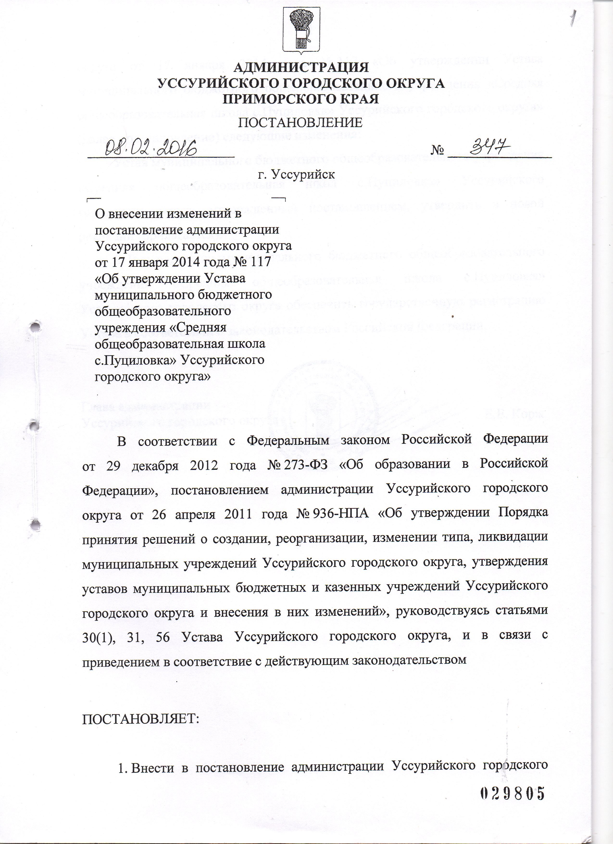
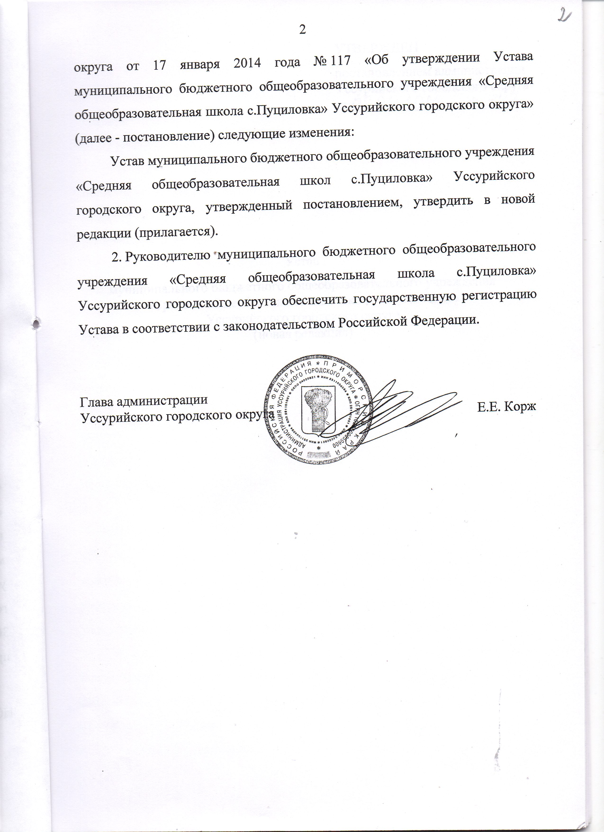
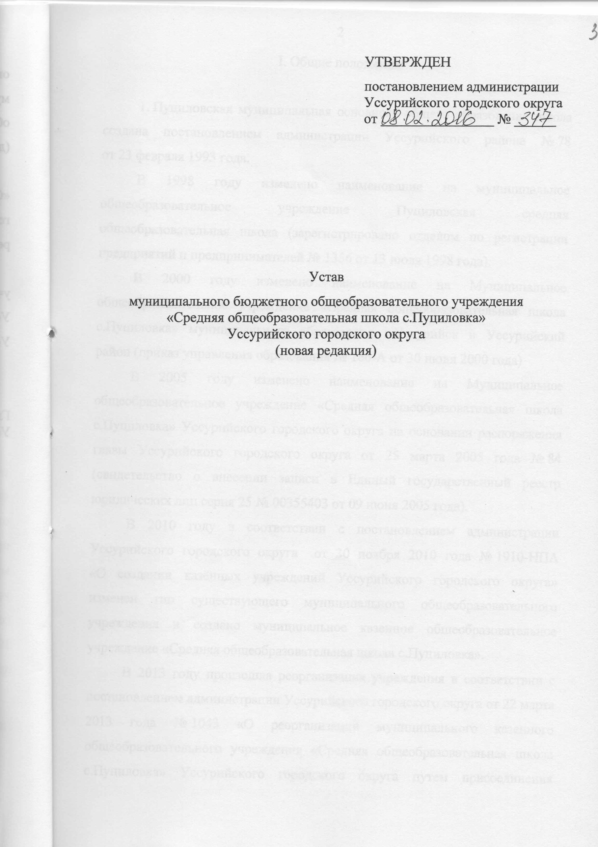

I. Общие положения

1. Пуциловская муниципальная основного общего образования школа создана постановлением администрации Уссурийского района № 78 от 23 февраля 1993 года.
В 1998 году изменено наименование на муниципальное общеобразовательное учреждение Пуциловская средняя общеобразовательная школа (зарегистрировано отделом по регистрации предприятий и предпринимателей № 1356 от 13 июля 1998 года).
В 2000 году изменено наименование на Муниципальное общеобразовательное учреждение «Средняя общеобразовательная школа с.Пуциловка» муниципального образования г.Уссурийск и Уссурийский район (приказ управления образования № 166-А от 30 июня 2000 года)
В 2005 году изменено наименование на Муниципальное общеобразовательное учреждение «Средняя общеобразовательная школа с.Пуциловка» Уссурийского городского округа на основании распоряжения главы Уссурийского городского округа от 25 марта 2005 года № 84 (свидетельство о внесении записи в Единый государственный реестр юридических лиц серия 25 № 00355403 от 09 июня 2005 года).
В 2010 году в соответствии с постановлением администрации Уссурийского городского округа от 30 ноября 2010 года № 1910-НПА «О создании казённых учреждений Уссурийского городского округа» изменен тип существующего муниципального общеобразовательного учреждения и создано муниципальное казенное общеобразовательное учреждение «Средняя общеобразовательная школа с.Пуциловка»
В 2013 году произошла реорганизация учреждения в соответствии с постановлением администрации Уссурийского городского округа от 22 марта 2013 года № 1043 «О реорганизации муниципального казенного общеобразовательного учреждения «Средняя общеобразовательная школа с.Пуциловка» Уссурийского городского округа путем присоединения Муниципального бюджетного дошкольного образовательного учреждения детского сада № 15 с.Пуциловка Уссурийского городского округа.
В 2014 году изменен тип существующего муниципального казенного образовательного учреждения в целях создания муниципального бюджетного общеобразовательного учреждения.
В соответствии с постановлением администрации Уссурийского городского округа от 21 ноября 2013 года № 3934 «Об изменении типа существующих муниципальных казенных образовательных учреждений в целях создания муниципальных бюджетных образовательных учреждений Уссурийского городского округа» переименовано в муниципальное бюджетное общеобразовательное учреждение «Средняя общеобразовательная школа с.Пуциловка» Уссурийского городского округа (далее-Учреждение).
Полное наименование Учреждения - муниципальное бюджетное общеобразовательное учреждение «Средняя общеобразовательная школа с.Пуциловка» Уссурийского городского округа.
Сокращенное наименование Учреждения - МБОУ «СОШ с.Пуциловка».
Юридический и фактический адрес Учреждения: 692544, Российская Федерация, Приморский край, г.Уссурийск, с.Пуциловка, ул.Советская, д.15.
2. Тип Учреждения – общеобразовательное учреждение.
Организационно-правовая форма Учреждения – муниципальное бюджетное учреждение.
3. Учреждение в своей деятельности руководствуется Федеральными законами, иными нормативными правовыми актами Российской Федерации, законами и иными нормативными правовыми актами Приморского края, нормативными правовыми актами Уссурийского городского округа и настоящим Уставом.
Учреждение является юридическим лицом с момента его государственной регистрации в установленном законом порядке, от своего имени может приобретать и осуществлять имущественные и не имущественные права, нести обязанности, быть истцом и ответчиком в суде.
Учреждение имеет в оперативном управлении обособленное имущество, самостоятельный баланс, круглую печать, содержащую его полное наименование на русском языке, штампы и бланки со своим наименованием.
Учреждение осуществляет операции с поступающими ему в соответствии с законодательством Российской Федерации средствами через лицевые счета, открываемые в Управлении Федерального казначейства по Приморскому краю в порядке, установленном законодательством Российской Федерации.
Учреждение отвечает по своим обязательствам всем находящимся у него на праве оперативного управления имуществом, как закрепленным за Учреждением собственником имущества, так и приобретенным за счет доходов, полученных от приносящей доход деятельности, за исключением особо ценного движимого имущества, закрепленного за Учреждением собственником этого имущества или приобретенного Учреждением за счет выделенных собственником имущества Учреждения средств, а также недвижимого имущества.

II. Учредитель Учреждения, сведения о собственнике его имущества

4. Учредителем Учреждения является Уссурийский городской округ (далее - Учредитель).
Функции и полномочия Учредителя Учреждения от имени Уссурийского городского округа в пределах своей компетенции осуществляет администрация Уссурийского городского округа.
Порядок осуществления функций и полномочий Учредителя устанавливается нормативными актами Уссурийского городского округа.
Функции и полномочия собственника имущества, закрепленного за Учреждением на праве оперативного управления, от имени Уссурийского городского округа осуществляет администрация Уссурийского городского округа в лице управления имущественных отношений администрации Уссурийского городского округа.
5. Юридический адрес Учредителя: 692519, Российская Федерация, Приморский край, г. Уссурийск, ул. Ленина, 101.

III. Предмет, цели и виды деятельности

6. Предметом деятельности Учреждения является обучение и воспитание обучающихся в процессе реализации общеобразовательных программ общего образования в пределах федеральных государственных образовательных стандартов, дополнительных образовательных программ, оказание дополнительных образовательных услуг (на договорной основе), не включенных в перечень основных общеобразовательных программ, определяющих ее статус.

7. Основными целями Учреждения являются формирование общей культуры личности обучающихся на основе усвоения обязательного минимума содержания основных общеобразовательных программ, их адаптация к жизни в обществе, создание основы для осознанного выбора и последующего освоения профессиональных образовательных программ, воспитание гражданственности, трудолюбия, уважения к правам и свободам человека, любви к окружающей природе, Родине, семье, формирование здорового образа жизни.

8. Основными видами деятельности Учреждения являются:
образовательная деятельность по образовательным программам начального общего, основного общего и (или) среднего общего образования;
реализация дополнительных образовательных программ;
реализация общеобразовательной программы дошкольного образования.
Учреждение вправе осуществлять иные виды деятельности, не являющиеся основными видами деятельности, лишь постольку, поскольку это служит достижению целей, ради которых оно создано, и соответствующие указанным целям, при условии, что такая деятельность указана в Уставе. Кроме образовательной деятельности Учреждение осуществляет:
организацию питания обучающихся;
организация бесплатной перевозки обучающихся;
организацию отдыха детей в каникулярное время;
организацию медицинского обслуживания;
организацию присмотра и ухода за детьми в группах продленного дня;
организацию присмотра и ухода за детьми в дошкольных группах.
9. Дошкольные группы работают в режиме пятидневной рабочей недели, функционируют в режиме 10,5-часового, 12-ти часового пребывания.
По запросам родителей (законных представителей) при условии оказания платной услуги по организации группы кратковременного пребывания детей дошкольного возраста возможно функционирование Учреждения в выходные и праздничные дни.
10. Муниципальные задания для Учреждения в соответствии с предусмотренными настоящим Уставом основными видами деятельности формирует и утверждает Учредитель. Учреждение не вправе отказаться от выполнения муниципального задания.
11. Учреждение вправе сверх установленного муниципального задания, а также в случаях определенных Федеральными законами, в пределах установленного муниципального задания выполнять работы, оказывать услуги, относящиеся к его основным видам деятельности, предусмотренным настоящим Уставом, в сфере образования для граждан и юридических лиц за плату и на одинаковых при оказании одних и тех же услуг условиях.
12. Учреждение, в соответствии с целями, для достижения которых оно создано, вправе осуществлять приносящую доход деятельность по предоставлению следующих видов платных услуг:
а) дополнительные платные образовательные услуги:
обучение по дополнительным образовательным и учебным программам сверх часов программы по дисциплинам, предусмотренным учебным планом (занятия с детьми углубленным изучением предметов);
подготовка детей в первый класс;
подготовка к поступлению в учебное заведение;
обучение хореографии, вокалу, театральному мастерству;
обучение дополнительным компьютерным программам, организации работы в Интернете;
обучение игре на музыкальных инструментах;
обучение фотографированию, кино-, видео-, радиолюбительскому делу;
обучение вязанию, кройке и шитью, домоводству;
дополнительное образование в студиях, кружках, секциях (деятельность которых выходит за рамки основной образовательной программы): спортивной направленности, художественно-эстетической направленности;
б) иные дополнительные платные услуги, связанные с учебно-воспитательным процессом:
дошкольная группа выходного дня;
дошкольная группа дополнительного пребывания;
информационные услуги, в том числе использование компьютерной техники для выполнения работ, связанных с учебно-воспитательным процессом;
в) иные дополнительные платные услуги, сопутствующие образовательному процессу, в рамках ведения уставной деятельности Учреждения:
организация и проведение игровых, познавательных, театрализованных и тематических программ, конкурсов, олимпиад, индивидуальных праздников и развлечений, выставок, ярмарок, фестивалей, конференций, семинаров, совещаний;
организация концертной деятельности;
Интернет, услуги электронной почты;
услуги ксерокопирования и осуществление множительных работ;
выпуск и реализация печатной и аудиовизуальной продукции, обучающих программ, информационных материалов;
создание и реализация методической продукции банка методических идей и наработок учителей школы;
реализация растениеводческой продукции, выращенной учащимися, в процессе освоения учебных программ;
реализация товаров, изготовленных учащимися;
использование библиотечного фонда образовательного учреждения;
г) платные оздоровительные услуги, обеспечивающие развитие творческого потенциала детей, охрану и укрепление их здоровья, профилактику заболеваний у детей, занятие их физической культурой, спортом и туризмом:
организация спортивных мероприятий;
организация походов, путешествий, экскурсий;
организация работы летней площадки в Учреждении;
д) иные дополнительные платные услуги, оказываемые в целях развития материально-технической базы Учреждения:
сдача в аренду имущества, находящегося в учреждении на праве оперативного управления, в порядке, установленном законодательством;
оказание услуг по прокату оборудования, инвентаря;
выдача повторных в течение учебного года справок, подтверждающих обучение учащегося в данном образовательном учреждении.
Перечень платных услуг определяется Учреждением самостоятельно в соответствии с потребностями и спросом потребителей услуг, а также в зависимости от материальной базы, численного состава и квалификации работников Учреждения. Тарифы на платные услуги, оказываемые Учреждением, утверждаются администрацией Уссурийского городского округа.
Доходы, полученные от приносящей доход деятельности Учреждения, и приобретенное за счет этих доходов имущество поступают в самостоятельное распоряжение Учреждения.

IV. Образовательная деятельность

13. Учреждение создает условия для реализации гражданами Российской Федерации гарантированного государством права на получение общедоступного и бесплатного общего образования, если образование данного уровня гражданин получает впервые.
Учреждение осуществляет образовательную деятельность в соответствии с уровнями общего образования:
дошкольное образование;
начальное общее образование;
основное общее образование;
среднее общее образование.
Виды реализуемых Учреждением образовательных программ:
основные общеобразовательные программы – образовательные программы дошкольного образования, начального общего образования, основного общего и среднего общего образования;
дополнительные общеобразовательные программы– дополнительные общеразвивающие программы начально - технической, естественно – научной, физкультурно – спортивной, художественно - эстетической, туристско – краеведческой, социально – педагогической, декоративно – прикладной, эколого - биологической направленности.
14. Деятельность Учреждения основывается на принципах демократии и гуманизма, общедоступности, приоритета общечеловеческих ценностей, жизни и здоровья человека, гражданственности, свободного развития личности, автономности и светского характера образования.
15. Учреждение осуществляет обучение и воспитание в интересах личности, общества, государства, обеспечивает охрану здоровья и создание благоприятных условий для разностороннего развития личности, в том числе возможности удовлетворения потребности обучающегося в самообразовании и получении дополнительного образования.
16. Форма получения образования и форма обучения по конкретной общеобразовательной программе определяются родителями (законными представителями) несовершеннолетнего обучающегося. При выборе родителями (законными представителями) несовершеннолетнего обучающегося формы получения общего образования и формы обучения учитывается мнение ребенка.
Образовательная деятельность по образовательным программам дошкольного образования в Учреждении осуществляется в группах общеразвивающей направленности.
17. Обучение по индивидуальному учебному плану, в том числе ускоренное обучение, в пределах осваиваемых общеобразовательных программ начального общего, основного общего, среднего общего образования осуществляется в порядке, установленном локальными нормативными актами Учреждения. При прохождении обучения в соответствии с индивидуальным учебным планом его продолжительность может быть изменена Учреждением с учетом особенностей и образовательных потребностей конкретного учащегося.
18. Сроки получения дошкольного, начального общего, основного общего, среднего общего и дополнительного образования устанавливаются федеральными государственными стандартами общего образования. Содержание дошкольного, начального общего, основного общего, среднего общего и дополнительного образования определяется образовательными программами дошкольного, начального общего, основного общего, среднего общего и дополнительного образования. Требования к структуре, объему, условиям реализации и результатам освоения общеобразовательных программ определяются соответствующими федеральными государственными образовательными стандартами. Допускается сочетание различных форм получения образования и форм обучения.
19. Общеобразовательные программы самостоятельно разрабатываются и утверждаются Учреждением.
20. В Учреждении образовательная деятельность осуществляется на государственном языке Российской Федерации.
21. Освоение учащимися основных общеобразовательных программ завершается итоговой аттестацией, которая является обязательной.
Освоение образовательных программ дошкольного образования не сопровождается проведением промежуточных аттестаций и итоговой аттестации воспитанников.
22. Содержание общего образования и условия организации обучения учащихся с ограниченными возможностями здоровья определяются адаптированной образовательной программой, а для инвалидов также в соответствии с индивидуальной программой реабилитации инвалида. Для учащихся, нуждающихся в длительном лечении, детей-инвалидов, которые по состоянию здоровья не могут посещать образовательные организации, на основании заключения медицинской организации и письменного обращения родителей (законных представителей) обучение по общеобразовательным программам начального общего, основного общего образования организуется на дому или в медицинских организациях.

V. Управление образовательным учреждением

23. Управление Учреждением осуществляется в соответствии с федеральными законами, иными нормативными правовыми актами и настоящим Уставом на основе сочетания принципов единоначалия и коллегиальности.
24. Единоличным исполнительным органом Учреждения является директор, который осуществляет текущее руководство его деятельностью.
Права и обязанности директора, его компетенция в области управления Учреждением определяются в соответствии с законодательством об образовании и настоящим Уставом.
Директор Учреждения:
а) осуществляет руководство Учреждением в соответствии с нормативными правовыми актами федерального, регионального, муниципального уровня, настоящим Уставом, локальными нормативными актами;
б) определяет стратегию развития Учреждения, принимает решения о планировании работы Учреждения, участия Учреждения в различных программах и проектах;
в) обеспечивает:
соблюдение требований, предъявляемых к условиям образовательного процесса, образовательным программам, результатам деятельности Учреждения и к качеству образования;
системную образовательную и административно – хозяйственную работу Учреждения;
подбор и прием на работу работников, заключение с ними и расторжение трудовых договоров, распределение должностных обязанностей;
создание условий для дополнительного профессионального образования и непрерывного повышения квалификации работников Учреждения;
безопасность жизни и здоровья обучающихся (воспитанников) и работников Учреждения во время образовательного процесса;
соблюдение прав и свобод обучающихся (воспитанников) и работников Учреждения в установленном законодательством Российской Федерации порядке;
реализацию образовательных программ в соответствии с федеральными образовательными стандартами, в том числе с соблюдением необходимых условий;
функционирование системы внутренней оценки качества образования;
работу по разработке, принятию, утверждению и контролю за реализацией программ развития, образовательной программы Учреждения, календарных учебных графиков, правил внутреннего трудового распорядка Учреждения, локальных нормативных актов по организации образовательного процесса;
формирование и реализацию инициатив работников Учреждения, направленных на улучшение работы Учреждения и повышение качества образования;
результативность и эффективность распоряжения и использования бюджетных средств;
представление Учредителю ежегодного отчета о поступлении, расходовании финансовых и материальных средств и отчет о результатах самообследования;
содействие деятельности общественных объединений обучающихся, родителей (законных представителей) несовершеннолетних обучающихся (воспитанников), осуществляемой в Учреждении и не запрещенной законодательством Российской Федерации;
ведение официального сайта Учреждения в сети «Интернет»;
г) выполняет иные функции, в соответствии с законодательством Российской Федерации.
25. В Учреждении действуют следующие коллегиальные органы управления:
Общее собрание работников;
Педагогический совет.
С целью учета мнения обучающихся, родителей (законных представителей) несовершеннолетних обучающихся по вопросам управления Учреждением и при принятии локальных нормативных актов, затрагивающих их права и законные интересы, по инициативе обучающихся, родителей (законных представителей) несовершеннолетних обучающихся в Учреждении создаются Советы обучающихся, Советы родителей.
26. Общее собрание работников является коллегиальным органом управления Учреждением.
Структура Общего собрания работников формируется из числа всех работников Учреждения. Для организованного ведения каждого заседания из состава Общего собрания работников избирается председатель и секретарь.
Срок полномочий Общего собрания работников устанавливается на период учебного года и утверждается распорядительным актом Учреждения. Общее собрание работников Учреждения проводится по мере необходимости, но не реже двух раз в год.
К компетенции Общего собрания работников относится:
внесение предложений в план развития Учреждения, в том числе о направлениях образовательной деятельности и иных видах деятельности Учреждения;
внесение предложений об изменении и дополнении Устава Учреждения;
утверждение Правил внутреннего трудового распорядка Учреждения, Положения об оплате труда работников, Правил внутреннего распорядка обучающихся (воспитанников) и иных локальных нормативных актов в соответствии с установленной компетенцией по представлению директора Учреждения;
принятие решения о необходимости заключения коллективного договора;
избрание представителей работников в комиссию по трудовым спорам;
утверждение требований в ходе коллективного трудового спора, выдвинутых работниками Учреждения или их представителями;
принятие положения о Попечительском совете Учреждения;
заслушивание ежегодного отчета Попечительского совета (при наличии) о проделанной работе;
принятие решения о прекращении деятельности Попечительского совета и формирование нового состава;
ходатайствование о награждении работников Учреждения.
Общее собрание работников правомочно принимать решения по обсуждаемому вопросу, если в его работе участвует более половины списочного состава работников. Общее собрание работников принимает решения простым большинством голосов. При равном количестве голосов решающим является голос Председателя.
Решения Общего собрания работников оформляются протоколом и являются рекомендательными для работников Учреждения. Решения, утвержденные распорядительным актом Учреждения, являются обязательными для исполнения.
Деятельность Общего собрания работников не урегулированная настоящим Уставом, регламентируется локальным нормативным актом Учреждения.
27. Педагогический совет Учреждения является постоянно действующим коллегиальным органом управления, который создается для рассмотрения основных вопросов образовательной деятельности.
В состав Педагогического совета входят: директор, заместители директора, воспитатели, педагоги, библиотекарь, а также могут входить: представитель Учредителя, представители органов местного самоуправления, общественных объединений.
Для организованного ведения каждого заседания из состава Педагогического совета избирается председатель и секретарь.
Состав и срок полномочий Педагогического совета устанавливается на учебный год и утверждается распорядительным актом Учреждения. Педагогический совет проводится по мере необходимости, но не реже одного раза в квартал.
К компетенции Педагогического совета Учреждения относится:
принятие планов учебно – воспитательной работы Учреждения и способов их реализации;
разработка и совершенствование методического обеспечения воспитательно – образовательного процесса;
организация работы по повышению квалификации педагогических работников, развитие их творческой инициативы, распространение передового педагогического опыта;
согласование Положения об аттестации педагогических работников;
определение направления опытно-экспериментальной работы, взаимодействия Учреждения с научными организациями;
принятие решения о применении систем оценок текущей успеваемости обучающихся по отдельным предметам (дисциплинам), в т.ч. разделам программ (модулям);
принятие решения о допуске обучающихся к государственной итоговой аттестации;
принятие решения о проведении промежуточной аттестации в данном учебном году, определение конкретных форм, порядка и сроков ее проведения;
принятие решения о переводе обучающихся в следующий класс по результатам промежуточной аттестации, об отчислении обучающегося на основе представления Директора Учреждения;
обсуждение и принятие решения об одобрении локальных нормативных актов, регламентирующих организацию образовательного процесса;
другие вопросы деятельности Учреждения, не отнесенные к компетенции иных коллегиальных органов управления Учреждения.
Педагогический совет правомочен принимать решения по обсуждаемому вопросу, если в его работе участвует более половины членов. Педагогический совет принимает решения простым большинством голосов. При равном количестве голосов решающим является голос Председателя.
Решения Педагогического совета оформляются протоколом и являются рекомендательными для всех участников образовательного процесса Учреждения. Решения, утвержденные распорядительным актом Учреждения, являются обязательными для исполнения.
Деятельность Педагогического совета, не урегулированная настоящим Уставом, регламентируется нормативным актом Учреждения.
28. В Учреждении может формироваться Попечительский совет.
Попечительский совет является добровольным объединением заинтересованных лиц, созданным для содействия дополнительного привлечения внебюджетных финансовых средств и оказания Учреждению организационной, консультативной и иной помощи.
Задачи Попечительского совета:
содействие организации совершенствования образовательного процесса, привлечение внебюджетных средств для его обеспечения и развития;
содействие совершенствованию материально – технической базы Учреждения, благоустройство его территории и помещений;
определение направления, формы, размера и порядка использования внебюджетных средств Учреждением;
осуществление контроля использования целевых взносов и добровольных пожертвований юридических и физических лиц на нужды Учреждения;
внесение на рассмотрение Общего собрания работников предложений о внесении изменений и дополнений в Устав Учреждения;
содействие организации конкурсов, соревнований и других массовых мероприятий.
В состав Попечительского совета могут входить представители органов местного самоуправления и организаций различных форм собственности, родители (законные представители) обучающихся (воспитанников), работники школы и иные лица, заинтересованные в совершенствовании деятельности и развитии школы, способные по своим моральным и деловым качествам выполнять задачи, стоящие перед Попечительским советом.
Кандидаты в члены Попечительского совета выдвигаются Советом родителей, Педагогическим советом, а после его формирования – членами Попечительского совета.
Директор Учреждения является единственным не избираемым членом Попечительского совета и не может исполнять обязанности председателя.
Количество членов Попечительского совета составляет от шести до восьми человек.
Полномочия членов Попечительского совета не ограничены каким – либо сроком.
Заседание Попечительского совета созывается председателем совета по его собственной инициативе, а также по просьбе члена Попечительского совета, Педагогического совета, директора Учреждения. Порядок созыва и проведения заседаний Попечительского совета определяется Положением о Попечительском совете.
Заседание Попечительского совета считается правомочным, если на нем присутствует не менее половины от числа членов Попечительского совета.
Решения на заседании Попечительского совета принимаются большинством голосов присутствующих. При равном количестве голосов решающим является голос Председателя.
Заседания и решения Попечительского совета оформляются протоколом, который подписывается председателем. Учреждение предоставляет Попечительскому совету место для хранения установленной документации.
Деятельность Попечительского совета, не урегулированная настоящим Уставом, регламентируется нормативным актом Учреждения.
29. В Учреждении может формироваться Управляющий совет.
Управляющий совет – это коллегиальный орган общественного управления Учреждением, призванный решать задачи стратегического управления Учреждением.
Инициаторами создания Управляющего совета могут быть родители (законные представители), обучающиеся, администрация Учреждения. Окончательное решение о создании Управляющего совета принимает Педагогический совет Учреждения или Общее собрание работников.
Управляющий совет:
определяет основные направления развития Учреждения и особенностей его образовательной программы;
содействует в реализации прав и законных интересов участников образовательного процесса;
содействует повышению эффективности финансово – хозяйственной деятельности Учреждения;
содействует созданию оптимальных условий для осуществления образовательного процесса и форм его организации в Учреждении, повышению качества образования, наиболее полному удовлетворению образовательных потребностей населения;
осуществляет контроль за здоровыми и безопасными условиями обучения, воспитания и труда в Учреждении.
Структура Управляющего совета:
родительская общественность всех ступеней обучения;
работники Учреждения;
обучающиеся;
представители общественности;
директор Учреждения.
Также в состав Управляющего совета могут входить представители Учредителя.
По решению Управляющего совета в его состав могут быть приглашены и включены граждане, чья профессиональная и (или) общественная деятельность, знания, возможности могут позитивным образом содействовать функционированию и развитию Учреждения.
Численный состав Управляющего совета – двенадцать человек.
Формирование Управляющего совета осуществляется путем выдвижения кандидатов.
Члены Управляющего совета из числа родителей (законных представителей) обучающихся (воспитанников) всех ступеней общего образования избираются на общешкольном родительском собрании. На общем собрании классов избираются обучающиеся из 9-11 классов. Члены Управляющего совета из числа работников избираются общим собранием трудового коллектива Учреждения.
Члены Управляющего совета избираются сроком на три года, за исключением членов из числа обучающихся, которые избираются сроком на один год.
Заседания Управляющего совета проводятся по мере необходимости, но не реже одного раза в три месяца, а также по инициативе председателя Управляющего совета или по требованию директора Учреждения, представителя Учредителя, заявлению членов Управляющего совета.
Решения Управляющего совета считаются правомочными, если на заседании присутствовало не менее половины его членов. Решения принимаются простым большинством голосов. При равном количестве голосов решающим является голос Председателя.
На заседании Управляющего совета ведется протокол. Протокол подписывается председательствующим на заседании, который несет ответственность за правильность составления протокола.
Деятельность Управляющего совета, не урегулированная настоящим Уставом, регламентируется нормативным актом Учреждения.

30. В целях учета мнения обучающихся, родителей (законных представителей) несовершеннолетних обучающихся при принятии Учреждением локальных нормативных актов, затрагивающих их права и законные интересы, по инициативе обучающихся, родителей (законных представителей) несовершеннолетних обучающихся и педагогических работников в Учреждении создаются и действуют:

Совет обучающихся;

Совет родителей (законных представителей) несовершеннолетних обучающихся;

Профессиональный союз работников Учреждения.

31. Совет обучающихся является выборным органом ученического самоуправления Учреждения (далее-Совет).

Целью деятельности Совета является реализация права обучающихся на участие в общественной жизни Учреждения.

Задачами деятельности Совета являются:

представление интересов обучающихся в осуществлении деятельности органов самоуправления Учреждения;

поддержка и развитие инициативы обучающихся в общественной жизни Учреждения;

развитие социального творчества и ответственности обучающихся.
Совет формируется сроком на один год.
В состав совета делегируются обучающиеся 5-11 классов по одному представителю от класса.
Совет самостоятельно определяет свою структуру, избирает из своего состава председателя Совета и секретаря.
В составе Совета могут быть сформированы комиссии и инициативные группы. Совет принимает решения простым большинством голосов при наличии на заседании не менее половины его представителей.
Координацию деятельности и педагогическое сопровождение деятельности Совета осуществляет должностное лицо Учреждения, отвечающее за организацию воспитательной работы.
По окончании срока избрания Совет представляет общешкольному собранию обучающихся отчет о проделанной работе.
Положение о Совете обучающихся утверждается приказом директора Учреждения.

32. В целях содействия объединению усилий семьи и школы в деле воспитания детей, оказанию помощи школе в определении защиты социально незащищенных обучающихся в Учреждении создаются Советы родителей (законных представителей) несовершеннолетних обучающихся (воспитанников) (далее-Совет родителей).
Совет родителей:
вносит на рассмотрение директора предложения по организационно – хозяйственным вопросам, по организации внеклассной и воспитательной работе с обучающимися (воспитанниками);
защищает законные права и интересы детей;
выявляет социально – незащищенные семьи и семьи, находящиеся в социально опасном положении;
совместно со специалистами Учреждения участвует в обследовании жилищно – бытовых условий проживания семьи, оказывает им необходимую помощь;
осуществляет контроль за санитарно – гигиеническим режимом и благоустройством класса (группы);
участвует в управлении Учреждением;
знакомится с ходом и содержанием образовательного процесса;
помогает классному руководителю в организации досуга обучающихся, других видов школьной деятельности.
В состав Совета родителей входят активные и авторитетные родители (законные представители) обучающихся класса (группы) в количестве 3-5 человек, избранных на родительском собрании большинством голосов. Избранные члены Совета родителей выбирают председателя и секретаря.
Совет родителей согласует свою деятельность с классным руководителем (воспитателем).
Совет родителей избирается сроком на один год.
Заседания Совета родителей проводятся не реже одного раза в четверть. Заседания и решения Совета родителей оформляются протоколом. Протоколы Совета родителей хранятся у председателя Совета родителей и у классного руководителя (воспитателя).
В конце учебного года проводится анализ работы Совета родителей, который заслушивается на родительском собрании.
Положение о Совете родителей утверждается приказом директора Учреждения.

33. Для реализации задач по представительству и защите социально – трудовых, профессиональных прав и интересов работников Учреждения при взаимодействии с органами местного самоуправления, работодателем, общественными и иными организациями в Учреждении создан Профессиональный союз работников Учреждения в лице Первичной профсоюзной организации (далее-Профсоюзная организация).

Основные направления деятельности Профсоюзной организации:

заключение «Коллективного договора» в интересах работников;

участие в решении вопросов защиты профессиональных интересов членов Профсоюзной организации;

контроль за созданием безопасных условий и охраной труда;

работа с ветеранами педагогического труда;

создание благоприятного психологического климата в педагогическом коллективе;

оздоровительная и культурно – массовая работа;

информационная деятельность.

Первичная профсоюзная организация Учреждения действует на основании Устава Профсоюза, Устава территориальной организации Профсоюза, Положения о первичной профсоюзной организации Учреждения и иных нормативных правовых актов Профсоюза. Руководствуется в своей деятельности законодательством Российской Федерации и нормативными правовыми актами органов местного самоуправления.

VI. Имущество и финансово-экономическая деятельность

34. Источниками формирования имущества Учреждения в денежной и иных формах являются:
имущество, переданное Учреждению на праве оперативного управления;
субсидии из местного бюджета на финансовое обеспечение выполнения муниципального задания, рассчитанные с учетом нормативных затрат на оказание муниципальных услуг и нормативных затрат на содержание муниципального имущества;
субсидии из местного бюджета на иные цели в случаях и порядке, установленных администрацией Уссурийского городского округа;
бюджетные инвестиции из местного бюджета в случаях и порядке, установленных администрацией Уссурийского городского округа;
средства местного бюджета на исполнение публичных обязательств перед физическим лицом, подлежащих исполнению в денежной форме;
добровольные имущественные взносы и пожертвования;
доходы, полученные от предоставления платных услуг и иной, приносящей доход деятельности;
доходы от сдачи в аренду имущества в установленном порядке;
другие, не запрещенные законом поступления.
35. Порядок финансового обеспечения выполнения Учреждением муниципального задания определяется нормативными правовыми актами администрации Уссурийского городского округа.
36. Имущество Учреждения находится в муниципальной собственности и закреплено за Учреждением на праве оперативного управления, в порядке, установленном законодательством Российской Федерации.
37. Крупная сделка может быть совершена Учреждением только с предварительного согласия администрации Уссурийского городского округа.
Сделка, в которой имеется заинтересованность, должна быть одобрена администрацией Уссурийского городского округа.
38. Учреждение не вправе размещать денежные средства на депозитах в кредитных организациях, а также совершать сделки с ценными бумагами, если иное не предусмотрено федеральными законами.
39. Земельный участок закрепляется за Учреждением в постоянное (бессрочное) пользование.
40. Учреждение не вправе отчуждать либо иным способом распоряжаться имуществом без согласия собственника имущества.
41. Учреждение, с согласия Учредителя, вправе сдавать в аренду и в безвозмездное пользование, закреплённое за ним имущество при условии, что цель такой сделки – обеспечение более эффективной деятельности учреждения, для которой оно создано, а также рационального использования имущества. Средства, полученные Учреждением в качестве арендной платы, направляются на содержание и развитие материально-технической базы Учреждения сверх утвержденных бюджетных ассигнований.
42. Учреждение вправе в установленном порядке осуществлять прямые связи с зарубежными образовательными учреждениями и организациями, а также вести внешнеэкономическую деятельность в порядке, установленном законодательством Российской Федерации.
43. Учреждение несет ответственность перед собственником за сохранность и эффективное использование закреплённой за Учреждением собственности. Контроль деятельности Учреждения в этой части осуществляется Учредителем или иным юридическим лицом, уполномоченным собственником.
44. Учредитель вправе изъять излишнее, неиспользуемое или используемое не по назначению имущество, закрепленное за Учреждением либо приобретенное Учреждением за счет средств, выделенных ему Учредителем на приобретение этого имущества. Имуществом, изъятым у Учреждения, Учредитель вправе распорядиться по своему усмотрению.
Изъятие и (или) отчуждение недвижимого имущества производится на основании постановления администрации Уссурийского городского округа.
45. Ликвидация Учреждения может осуществляться:
по решению Учредителя;
по решению суда в случае осуществления деятельности без надлежащей лицензии, либо деятельности, запрещенной Законом, либо деятельности не соответствующей ее уставным целям.
При ликвидации или реорганизации Учреждения, осуществляемых, как правило, по окончании учебного года, Учредитель берет на себя ответственность за перевод обучающихся в другие общеобразовательные учреждения по согласованию с их родителями (законными представителями).
При ликвидации Учреждения оставшееся после удовлетворения требований кредиторов денежные средства и имущество, если иное не установлено Федеральными законами, направляется на цели развития образования в соответствии с учредительными документами Учреждения.
Решение о ликвидации Учреждения направляется в орган, его зарегистрировавший, для внесения записи в единый государственный реестр юридических лиц.

VII. Порядок принятия локальных нормативных актов

46. Учреждение принимает локальные нормативные акты, в том числе содержащие нормы, регулирующие образовательные отношения, в пределах своей компетенции в соответствии с законодательством Российской Федерации, настоящим Уставом и Порядком, утвержденным приказом директора Учреждения.
С помощью локальных актов осуществляется правовое оформление управления Учреждением, регулирование трудовых отношений, финансово – хозяйственной деятельности и образовательного процесса.
47. Деятельность Учреждения регламентируется следующими видами локальных актов: положения, постановления, решения, приказы, распоряжения, инструкции, должностные инструкции, правила. Представленный перечень видов локальных актов не является исчерпывающим.
В Учреждении устанавливается следующий порядок подготовки локальных актов.
Инициатором подготовки локальных актов могут быть:
Учредитель;
органы управления образованием;
директор Учреждения, заместители директора Учреждения;
органы государственно – общественного управления Учреждением;
участники образовательных отношений.
Основанием для подготовки локального акта могут также являться изменения в законодательстве Российской Федерации.
48. Нормы локальных нормативных актов, ухудшающие положение обучающихся (воспитанников) или работников Учреждения по сравнению с установленным законодательством об образовании, трудовым законодательством, либо принятые с нарушением установленного порядка, не применяются и подлежат отмене.
49. После разработки локального акта он поступает на обсуждение в орган управления Учреждения, который уполномочен принимать данный локальный акт.
После принятия локального акта он представляется на утверждение директору Учреждения.
50. Приказ директора Учреждения об утверждении и введении в действие принятого локального акта доводится на собраниях и совещаниях до коллектива, а также вывешивается на специальном стенде.

VIII. Порядок внесения изменений и дополнений в Устав

51. Изменения и дополнения в Устав Учреждения принимаются общим собранием трудового коллектива и утверждаются Учредителем или уполномоченным им органом и регистрируются в установленном действующим законодательством Российской Федерации порядке.
Изменения и дополнения в Устав Учреждения вступают в силу с момента их государственной регистрации.



